MALETA 1: A LAS NIÑAS Y A LOS NIÑOS NO NOS GUSTA NI LA GUERRA NI LA TIRANÍA, NOS GUSTA LA PAZ
Primer Ciclo de Primaria. Primero (6-7 años)
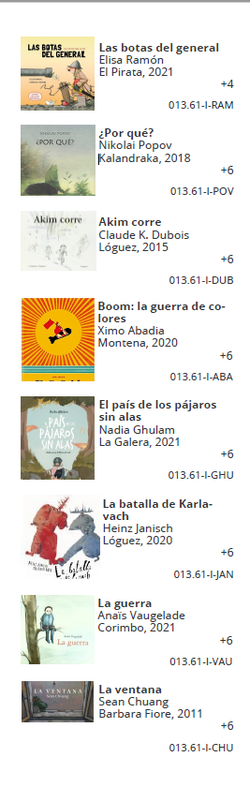 | 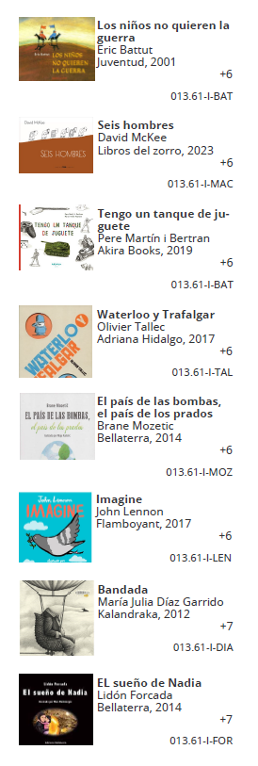
MALETA 2: A LAS NIÑAS Y A LOS NIÑOS NO NOS GUSTA NI LA GUERRA NI LA TIRANÍA, NOS GUSTA LA PAZ
Segundo Ciclo de Primaria: (8-9 años) (9-10 años)
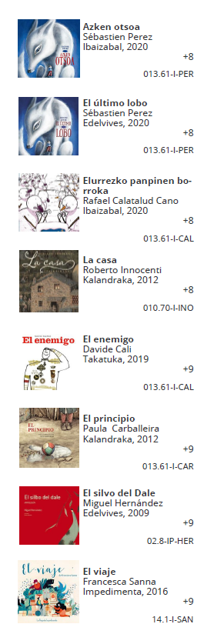 | 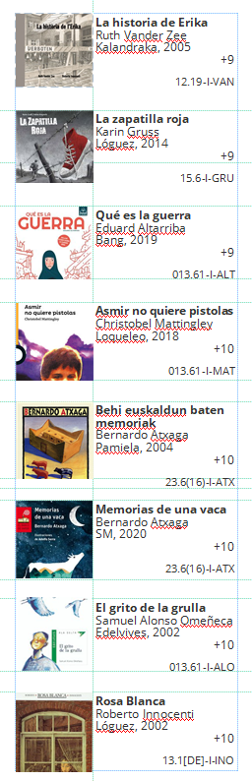

MALETA 3: TODAS LAS PERSONAS SOMOS IGUALES, TODOS SOMOS DIFERENTES
Primer Ciclo de Primaria: 6-8 años
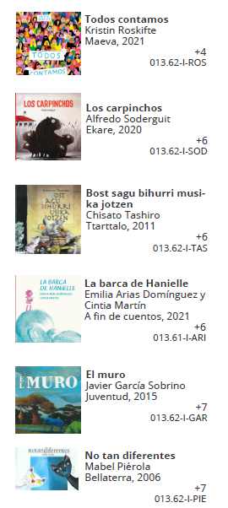  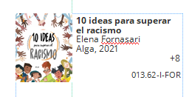 | 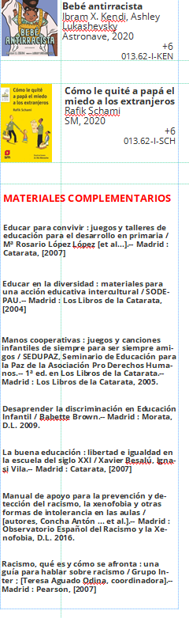

MALETA 4: ACTIVISTAS DE LOS DERECHOS HUMANOS
Primer Ciclo de Primaria. Primero (6-7 años)
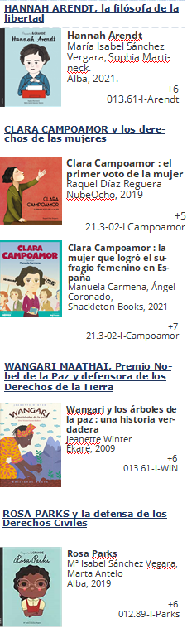 | 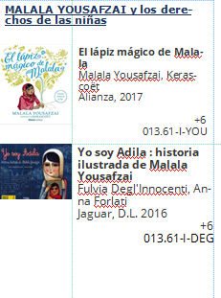

MALETA 5: ACTIVISTAS DE LOS DERECHOS HUMANOS
Segundo Ciclo de Primaria: (8-9 años) (9-10 años)
